Асителя прославить»суа

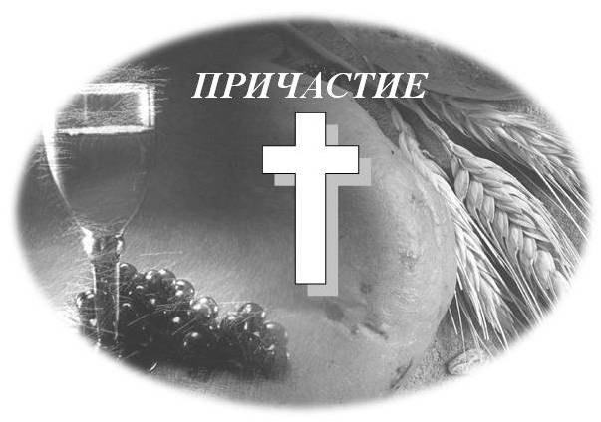

12.10

*Муз. Служение* Ансамбль

*«****Чудный Спаситель****»*

Выход служителей к столу Господню

(Клейнос В., Скрипунов М. Кондратьев В.

Зернов С., Морозов А, Соболев И.)

Чтение Писания 1Кор.11:23- 24 Скрипунов М.

Молитва о Хлебе Скрипунов М.

***Общее пение гимна № 305 Г.Н. (1 и 2 купл.)***

Преломление во время пения

Раздача символов

Чтение Писания 1Кор.11:25-26 Кондратьев В.

Молитва о Чаше Кондратьев В.

***Общее пение гимна № 305 Г.Н. (3 и 4 купл.)***

Раздача символов

12.40.

Заключительное слово Клейнос В.***Гимн благодарения № 2 (И.Х.)***

***«Великому Богу хвалу вознесём»***

Молитва посвящения (тихая молитва) Клейнос В.

Слова благословенияКлейнос В.



***СЛУЖЕНИЕ СМИРЕНИЯ И ПОКАЯНИ***

Чтение Св. Писания Матф. 11:28-30 Зернов С.

***Общее пение № 244 (Г.Н.)*** Зернов С.

***«*Очи открой нам»**

Молитва за Богослужение Зернов С.

*Муз. Служение «****Обнови, Господь****»* Ансамбль

Служение Господу дарами и приношениями, молитва Поляков В.

*Муз. Служение* Клейнос А.

*«****Как иглы от тернового венца****»*

(11:10)

**Проповедь** Клейнос В.

Муз. СлужениеМорозова Л.

***«Прости меня, Боже»***

Приглашение к ногоомовению Клейнос В.

**Служение смирения**

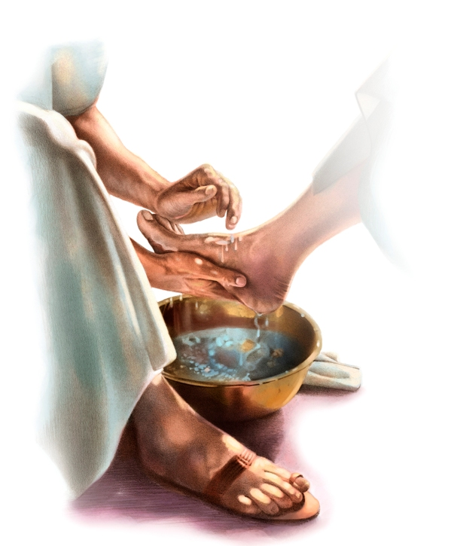

*Во время служения смирения собрание исполняет следующие гимны:*

* №37 И.Х. «Иисус Спаситель»
* №60 И.Х. «Что мой грех мне может смыть»
* №58 И.Х. «Подвиг Иисуса мы славим»
* №117 И.Х. «Посмотри на Иисуса»
* №172 И.Х. «Иисус, Тобой спасённый»
* №176 И.Х. «Мой Иисус, Ты любишь меня»
* №196 И.Х. «Боже, да будет воля Твоя»
* №54 И.Х. «Весть об Иисусе скажи мне»
* № 38 Г.Н. «В дремлющий Гефсиманский сад»
* №366 Г.Н. «Знаешь ли ручей»
* № 72 Г.Н.«Как дивна благодать Твоя»
* №161 «Когда Божий мир наполняет сердца»
* «Любовь Христа безмерно ввелика»

9.45 ***ПЕСЕННОЕ СЛУЖЕНИЕ***

*Общее пение* ***№65 Г.Н. «Как дивно имя Иисус»***

*Общее пение* ***из сборника «Источник хвалы»:***

***№44 «Он умер за меня»***

***№172*** «***Иисус, Тобой спасённый»***

10.00 ***ПОКЛОНЕНИЕ И ПРОСЛАВЛЕНИЕ***

Приветствие Клейнос В.

Тихая молитва Косюкова О.

Чтение Св. Писания Пс. 9:2,3 Косюкова О.

***Общее пение № 66 (Г.Н.)*** Косюкова О.

***«Славно имя Иисуса»***

Чтение Св. Писания 1-е Иоан 4:9,10 Косюкова О. ***Общее пение №95 (И.Х.)*** Косюков А.

***«В Христе одном покоюсь я»***

Молитва Косюков А.

*Муз. Служение «****Христова благодать»*** *Хор*

***Субботняя школа***

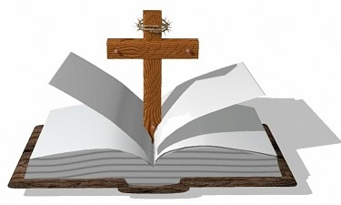

Благословение детейКлейнос В.

**Урок Субботней школы** Крикун Е.

10.40 ***Общее пение №191 (И.Х.)*** Крикун Е.

***«Как дорог ты мне»***

Миссионерские вести , сбор даров Соболев И.

Объявления Клейнос В.



Ходатайственная молитва Морозов А.